**Руководство пользователя Системы**

## Область применения

Система предназначена для реализации процессов сбора, обработки и хранения информации при выполнении ОГВ Московской области и ОМСУ Московской области диагностики учебных достижений и тестирования обучающихся общеобразовательных организаций Московской области по основным школьным предметам, в частности:

* организация доступа пользователей Системы к банку контрольно-измерительных материалов;
* автоматизация формирования, распределения и хранения мониторинговых работ;
* автоматизация проверки мониторинговых работ;
* автоматизация хранения результатов мониторинговых работ;
* автоматизация аналитических исследований по результатам мониторинговых работ.

## Краткое описание возможностей

Система обеспечивает:

* планирование, проведение, обработки результатов контрольных и диагностических мероприятий на региональном, муниципальном и школьном уровне;
* разработки заданий в тестовой форме и наполнение БД КИМ Системы;
* экспертиза заданий;
* формирования вариантов КИМ из заданий, находящихся в БД КИМ;
* самооценка и самоподготовка обучающихся к ГИА.

## Уровень подготовки пользователя

Минимальными требованиями к уровню подготовки пользователей Системы является наличие навыков работы с ПК, сетью «Интернет», редакторами таблиц (OpenOffice Calc, MS Excel).

## Перечень эксплуатационной документации

Для работы с Системой требуется изучить следующие документы:

* Методические материалы для подготовки пользователей «Автоматизированной системы диагностики образовательных достижений и тестирования обучающихся общеобразовательных организаций московской области»;
* Данное руководство пользователя.

# НАЗНАЧЕНИЕ И УСЛОВИЯ ПРИМЕНЕНИЯ

## Виды деятельности, функции

Основными пользователями системы являются:

* учащиеся общеобразовательных организаций;
* педагогические работники организаций общего образования, административные работники, ответственные за создание системы управления качеством в образовательных организациях Московской области;
* сотрудники центров оценки качества образования;
* работники Министерства образования Московской области;
* работники МОУО.

В соответствии с роями пользователей им предоставляются следующие функции:

1. Администратор

* Управление учетными записями пользователей (создание, удаление, изменение, назначение ролей).
* Управление нормативно-справочной информацией (НСИ), в том числе - реестром организаций системы образования и органов управления образованием.
* Контроль доступа пользователей к Системе.
* Настройка и обслуживание Системы.
* Загрузка и редактирование кодификаторов.

1. Работник министерства образования Московской области

* Внесение информации о планируемых мероприятиях, предусмотренных на региональном уровне и центрах оценки качества образования, отвечающих за каждое из мероприятий.
* Назначение муниципалитетов, образовательных организаций и отдельных учащихся на участие в мероприятиях.
* Определение среди перечня организаций системы образования тех, кому предоставлена возможность выполнения функций центра оценки качества образования.
* Просмотр отчетности, предусмотренной для Министерства образования  Московской области.

1. Работник муниципального органа управления образованием

* Внесение информации о планируемых на муниципальном уровне мероприятиях.
* Назначение образовательных организаций и отдельных учащихся на участие в мероприятиях.
* Определение среди перечня организаций муниципальной системы образования тех, кому предоставлена возможность выполнения функций муниципального центра оценки качества образования.
* Просмотр отчетности, предусмотренной для МОУО.

1. Работник центра оценки качества образования (ЦОКО)

* Внесение информации о планируемых контрольных и диагностических мероприятий (по поручению учредителя).
* Выбор из числа сотрудников организаций системы образования педагогов-тестологов и экспертов для разработки и экспертизы КИМ, а также проверки открытых заданий.
* Ведение кодификаторов образовательного стандарта-2004, ФГОС, ЕГЭ и ОГЭ (только ЦОКО регионального уровня).
* Распечатка (тиражирование) КИМ и бланков для бланкового тестирования.
* Загрузка в систему результатов сканирования и верификации бланков.
* Просмотр отчетности, предусмотренной для ЦОКО.

1. Разработчик КИМ

* Внесение спецификации контрольно-измерительных материалов.
* Внесение кодификаторов содержания учебников.
* Внесение вариантов тестовых заданий, в соответствии со спецификацией.
* Внесение тестологических характеристик апробированных КИМ.

1. Эксперт КИМ

* Просмотр спецификации и заданий КИМ, назначенных на экспертизу.
* Внесение замечаний по заданиям КИМ в соответствии с справочником вопросов экспертизы, а также по дополнительным вопросам:
  + Внесение замечаний по КИМ в целом.
  + Установка статуса экспертизы КИМ.

**Примечание:** предусмотрено три вида экспертизы: содержательная, тестологическая и лингвистическая. Для каждого вида экспертизы в Системе предусмотрен свой справочник вопросов.

1. Эксперт открытых заданий

* Выбор испытаний, на которое он назначен
* Получение с сервера отсканированных ответов или файлов с ответами на задание для экспертизы
* Просмотр и распечатка (при необходимости) изображений ответов на открытые задания
* Внесение результатов оценки по критериям, предусмотренным для задания.

1. Эксперт вееров ответов

* Выбор, на экспертизу, группы ответов на задания с ответом в краткой форме, получивших при обработке нулевой балл
* Изменение балла для отдельных вариантов ответа (в случае ошибочной автоматической оценки)
* Подтверждение корректности ответов на все задания группы (с учетом возможных исправлений).

1. Завуч (директор) образовательной организации

* Просмотр графика контрольных и диагностических мероприятий, запланированных на муниципальном и региональном уровне, в которых планируется участие общеобразовательной организации.
* Внесение информации о планируемых внутришкольных мероприятиях, проводимых с использованием Системы.
* Формирование или выбор КИМ для проведения внутришкольных мероприятий из открытой части банка КИМ.
* Выбор из числа сотрудников организации кандидатов на выполнение функций педагогов-тестологов и экспертов.
* Назначение педагогов-тестологов и экспертов на разработку и экспертизу КИМ образовательной организации.
* Проведение внутришкольных диагностических и контрольных мероприятий.
* Просмотр отчётности, предусмотренной для образовательной организации.

1. Учитель

* Просмотр графика контрольных и диагностических мероприятий, запланированных на муниципальном, региональном и школьном уровне, в которых планируется участие учащихся по преподаваемому учителем предмету.
* Внесение информации о планируемых мероприятиях, проводимых учителем с использованием Системы.
* Формирование или выбор КИМ из открытой части банка КИМ для проведения мероприятий.
* Тиражирование (распечатка) КИМ и бланков.
* Сканирование заполненных бланков (Подробнее о работе с работой Bescan 2 описано в части 2).
* Проверка открытых заданий и вееров ответов обучающихся.
* Просмотр отчётности по результатам завершенных испытаний.

1. Обучающийся

* Распечатка заданий (если КИМ доступен для самооценки и тестирование проводится на бланках).
* Распечатка бланков.
* Внесения ответов на первую часть КИМ с бланка ответов в систему (в случае, если КИМ предполагает возможность ручного внесения ответов).
* Загрузка файлов с ответами на задания в открытой форме (в формате документа Microsoft Office Word, или в формате отсканированных (сфотографированных) изображений).
* Внесение в Систему изображений отсканированных бланков с ответами на открытые задания с ответами в краткой форме.
* Прохождение компьютерного тестирования.
* Получение результатов тестирования: просмотр списка результатов с баллами, с переводом в пятибалльную систему (если КИМ предполагает такую возможность); просмотр развернутой информации о результатах тестирования (список проверяемых заданиями элементов содержания, требований к уровню подготовки с указанием результатов обучающегося).

1. Родитель (законный представитель) обучающегося

* Заказ КИМ и услуг, доступных для коммерческого использования.
* Выбор формы тестирования (компьютерное тестирование или с использованием бланков).
* Распечатка КИМ.
* Распечатка бланков.
* Внесение ответов на первую часть КИМ с бланка ответов в Систему (в случае, если КИМ предполагает возможность ручного внесения ответов).
* Загрузка в Систему изображений отсканированных бланков с ответами на первую часть КИМ.
* Загрузка файлов с ответами на задания в открытой форме (в формате документа Microsoft Office Word, в формате отсканированных (сфотографированных) изображений).
* Получение результатов тестирования: просмотр ответов на задания и общих результатов в баллах; просмотр развернутой информации о результатах тестирования в разрезе элементов содержания и требований к уровню подготовки с указанием результатов обучающегося.

## Программные и аппаратные требования к системе

Минимальные требования к характеристикам аппаратного обеспечения клиентской части:

* 1 CPU с частотой 2 GHz;
* ОЗУ 1 Гб (рекомендуется 2Гб);
* Разрешение экрана 1280 * 1024 пикселов.

На компьютере пользователя должно быть установлено следующее программное обеспечение:

* Операционная система Microsoft® Windows 2000 SP4, Microsoft® Windows XP SP1 и выше или ОС семейства Linux (например, ALT Linux 5.0 Школьный и выше);
* Браузер с доступом в сеть Интернет (Mozilla FireFox, Chrome, IE8 или выше);
* Microsoft® Office Excel или OpenOffice Calc (<http://www.openoffice.org/ru/>).

# ПОДГОТОВКА К РАБОТЕ

## Состав и содержание дистрибутивного носителя данных.

### Сведения о компонентах Системы

Взаимодействие с Системой не требует установки дополнительного ПО на рабочий компьютер. Для работы с Системой необходимо наличие компьютера, подключенного к сети «Интернет», и установленного браузера. Рекомендуются браузеры: Google Chrome, Mozilla Firefox, Internet Explorer не ниже 8 версии.

Система состоит из системных, прикладных модулей, подсистемы специализированных личных кабинетов и подсистемы идентификации и аутентификации.

Системные модули – программные модули, формирующие среду исполнения прикладных модулей, обеспечивающие интерфейс взаимодействия с пользователями, внешними системами, а также возможности модификации прикладного функционала подсистемы управления обучением без изменения ее исходного кода Заказчиком, без привлечения Исполнителя и остановки эксплуатации Системы.

Прикладные модули (ПМ), представляют собой метаописания, модели и программный код, составляющие метамодели и определяющие функционал прикладных модулей.

Подсистема специализированных личных кабинетов, включает в себя модули «Проверка КИМ и вееров ответов», «Модуль обучающегося» (компьютерное тестирование и детализированные результаты всех мероприятий обучающихся), а также обеспечивает доступ в прикладные модули.

Подсистема идентификации и аутентификации, обеспечиваюет единую идентификацию и аутентификации пользователей для всех подсистем и поддержку SSO для интеграции с внешними системами, включая ЕИС «ИСУОД».

### Функции системных и прикладных модулей

Система включает в себя следующие системные модули:

1. Автономный модуль работы с ПМ. Этот модуль обеспечивает доступ к прикладным модулям на автономных компьютерах или в локальной сети организации, при отсутствии подключения к сети интернет; в модуль интегрирована аналитическая подсистема, обеспечивающая построение выборок и работу с результатами выборок с использованием аналитических возможностей, доступных пользователю:

- фильтрация данных как по одному полю, так и по сочетанию полей, объединенных операциями («и», «или»), с применением масок для сравнения строк и операций «больше», «меньше», «равно»;

- группировка данных по значениям столбцов с возможностью при просмотре разворачивать и сворачивать образовавшиеся группы (подгруппы) (группировка должна обеспечивать возможность создания подгрупп, те группировки данных по нескольким полям);

- расчет промежуточных итогов по всей выборке и/или сформированным группам (подгруппам) данных с использованием функций суммирования, расчета среднего, расчета числа элементов в выборке (группе, подгруппе)

2. Онлайн-модуль работы с ПМ. Этот модуль обеспечивает авторизацию и работу пользователей с прикладными модулями Системы с использованием сети Интернет и web-браузера;

3. Узел взаимодействия – обеспечивает управление системными пользователями, взаимодействие между центральной базой данных и автономным модулем работы с ПМ путем загрузки xml-файлов, содержащих метамодели, справочники (НСИ) и данные.

Система включает следующие прикладные модули:

- Модуль администратора;

- Министерство образования;

- Муниципальный орган управления образованием;

- Центр оценки качества образования;

- Образовательная организация;

- Разработка КИМ;

- Экспертиза КИМ.

## Порядок загрузки данных и программ

Для работы с АИС «ДиТ» требуется наличие подключения к сети «Интернет» и установленного браузера. Рекомендуется использовать следующие брвузеры: Google Chrome, Mozilla Firefox, IE 8.

### Авторизация на портале

Для начала работы с Системой необходимо установить соединение с сетью Интернет, запустить браузер и перейти по адресу http:// dit.edu-soft.ru. (см. рисунок 4.1.) 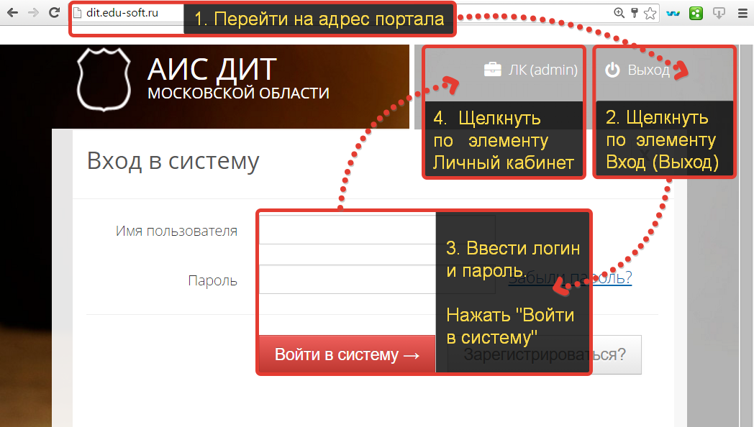

Рисунок4.1. Авторизация на портале

После совершения вышеописанных действий откроется страница личного кабинета, содержание которой будет отличаться в зависимости от роли пользователя.

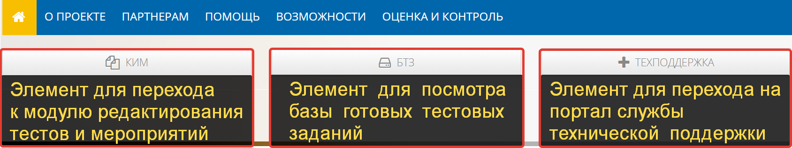

Рисунок 4.2. Пример содержания личного кабинета пользователя

## Порядок проверки работоспособности.

Работоспособность системы проверяется по факту возможности выполнения действий, описанных в данном руководстве.

# ОПИСАНИЕ ОПЕРАЦИЙ

Каждый ПМ Системы, в зависимости от своего функционального назначения, обладает определенным набором возможных операций. Работа с прикладными модулями осуществляется с помощью WP-интерфейса, визуально скомпонованного следующим образом:

|  |  |
| --- | --- |
| Главное меню | |
| Панель навигации по прикладному модулю (дерево таблиц) | Панель просмотра информации в табличной форме (список записей) |
| Редактирование (просмотр) текущей записи |

В зависимости от прикладного модуля, состав таблиц и возможности взаимодействия с ними отличаются.

## Работа с ПМ «Администрирование и управление НСИ»

ПМ «Администрирование и управление обеспечивает»:

* Полный доступ к единой базе данных Системы для решения задач администрирования и формирования аналитической отчетности с применением SQL-запросов. Доступ к модулю разрешен только для пользователей, имеющих административные привилегии. Возможно ограничение IP-адресов/сетей, с которых возможен доступ
* Просмотр справочников и классификаторов, получаемых из ИСУОД («Школьный портал МО»)
* Ведение, импорт и экспорт справочника издательств
* Ведение, импорт и экспорт федерального перечня учебников
* Ведение, импорт и экспорт кодификаторов (тематические кодификаторы, кодификаторы требований к уровню подготовки, кодификаторы планируемых результатов освоения основных образовательных программ)
* Редактирование всей информации, доступной в Системе (включая реестры органов управления образования и образовательных организаций).

### Работа в редакторе запросов

1. Для перехода в редактор SQL-запросов перейдите на вкладку «+» (см. рисунок 3)
2. Кликните по элементу «Редактор запросов»
3. На вкладке редактора запросов в поле текста запроса наберите скрипт (PostgreSQL)
4. Для запуска скрипта нажмите «Выполнить»

Для выяснения названия таблиц и состава их полей используйте всплывающие подсказки дерева таблиц (справа от окна редактора запросов). Кроме того, для вставки названия таблицы в редактор можно использовать пункт контекстного меню (по щелчку правой кнопки мыши) «Вставить имя таблицы»

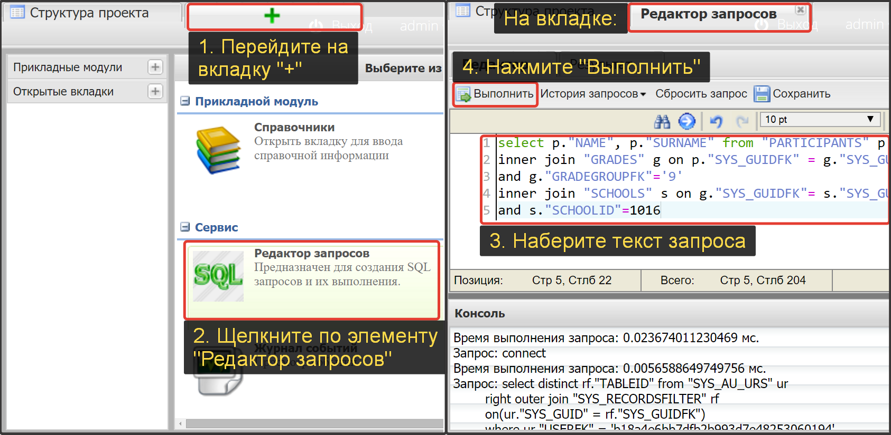

Рисунок 4.3. Работа с редактором запросов

### Редактирование справочников

Для перехода к списку справочников кликните по кнопке «Справочники» в верхнем-правом углу экрана. Откроется новая вкладка с одноименным названием. В левой части экрана в качестве дерева таблиц будут отображены существующие в Системе справочники. Последовательность действий при редактировании справочников изображена на рисунке 4.

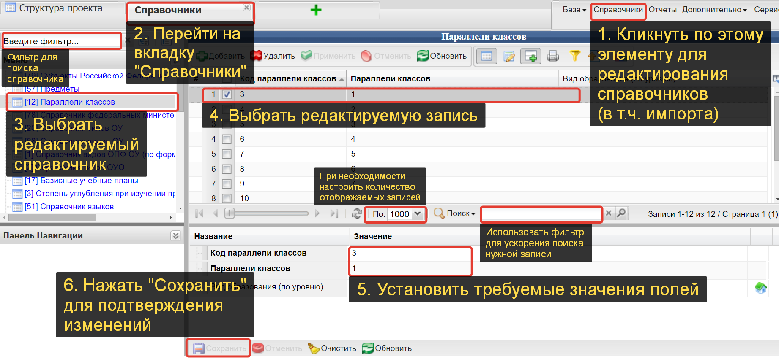

Рисунок 4.4. Редактирование справочников

### Импорт и экспорт данных

Рассмотрим импорт данных на примере загрузки кодификатора проверяемых элементов содержания. Для этого необходимо перейти в таблицу *Кодификаторы => Тематические* 2004 и получить сведения о составе (названиях) полей. Эти сведения можно получить при помощи кнопки Экспорт данных => CSV, находящейся в панели действий (см. рисунок 5).

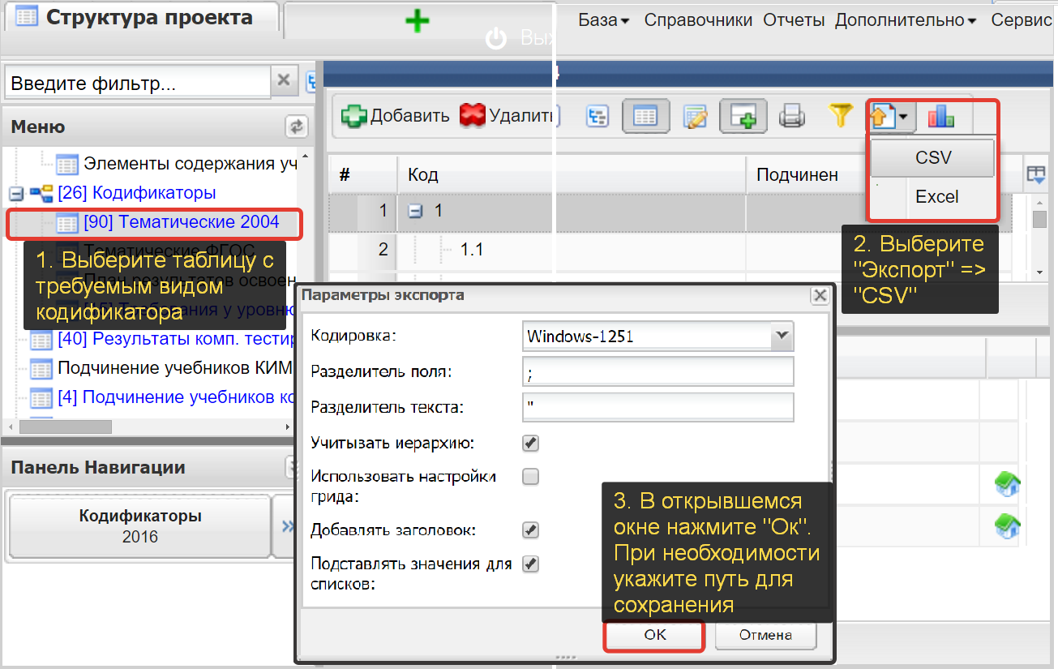

Рисунок 4.5. Экспорт данных

Откройте сохраненный файл при помощи редактора таблиц (MS Excel, Open Office Calc). Найдите названия, соответствующие в рассматриваемом примере полям *Код* и *Тема* (ID и THEME соответственно)*.* Для формирования тематического кодификатора этих полей будет достаточно.

Так же сведения о составе полей можно получить при помощи редактора SQL-запросов создав скрипт вида SELECT “НАЗВАНИЕ ТАБЛИЦЫ”.* FROM “НАЗВАНИЕ ТАБЛИЦЫ”. В полученном результате все системные поля по умолчанию скрыты. При необходимости их просмотра сохраните результаты запроса при помощи кнопки *Экспорт* или воспользовавшись соответствующим элементом управления просмотра результатов (см. рисунок 6).

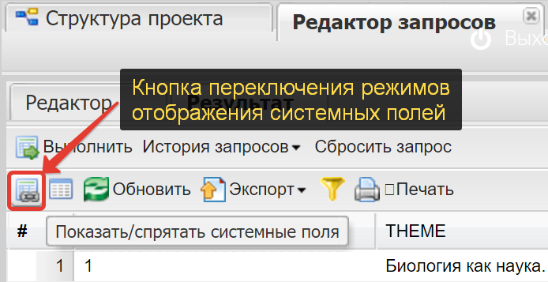

Рисунок 4.6. Настройка просмотра системных полей

Затем в редакторе таблиц создайте колонки, в которых в качестве заголовков будут использоваться названия требуемых полей. Внесите требуемую нумерацию в колонку ID и названия тем в колонку THEME. Как правило табличные редакторы при иерархической нумерации заменяют формат данных на дату. Во избежание подобной автозамены поменяйте формат ячеек на текстовый. Сохраните получившийся файл как CSV.

|  |
| --- |
| Внимание! |
| В связи с тем, что в кодификаторах часто используются знаки препинания (точка, запятая, точка с запятой) и кавычки, при формировании CSV в MS Excel, который использует эти же знаки в качестве разделителей полей и текста, может произойти нарушение структуры данных. Любые нарушенные данные будут загружены в Систему некорректно! |
| Во избежание подобных ситуаций для формирования CSV рекомендуется использовать Open Office Calc, позволяющий при сохранении в данном формате произвольно указать знаки разделителей. В качестве разделителя полей рекомендуется использовать не встречающиеся в тексте знаки, такие как #, $ и @. Разделитель текста не указывать (оставить пустым). |

Порядок дальнейших действий изображен на рисунке 4.7.

После того, как подготовлен файл для импорта, в *дереве таблиц* Системы (на закладке *Структура проекта*) выберите таблицу *Кодификаторы*. Создайте новый кодификатор при помощи кнопки *Добавить*, выберите его *Предмет* и *Тип*, нажмите *Сохранить*.

Перейдите в таблицу *Тематические 2004*. В меню *База* выберите пункт Импорт из CSV файла. Укажите выбранные разделители и путь к сформированному файлу.

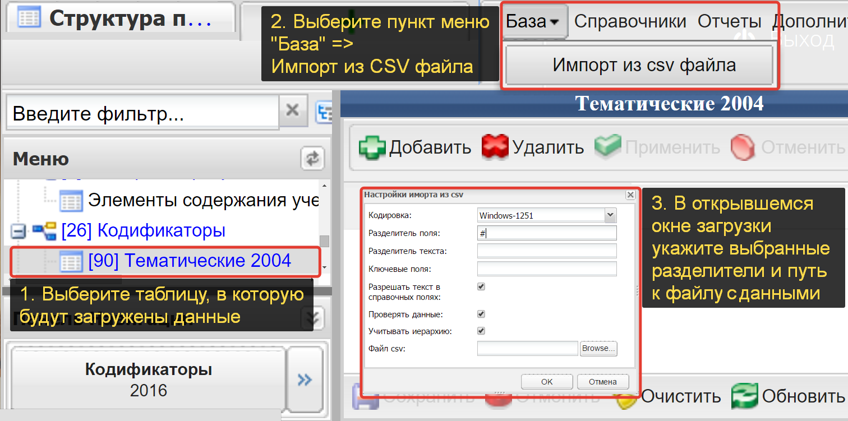

Рисунок 4.7. Импорт данных в Систему

При успешном импорте данных Система выдаст сообщение примерно следующего содержания:

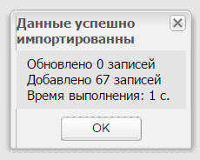

Рисунок 4.8. Сообщение об успешном импорте данных

Иерархическая структура кодификатора выстраивается путем перетаскивания подчиненной записи на родительскую в информационной панели.

### Редактирование данных

Рассмотрим редактирование данных в Системе на примере реестра образовательных организаций.

К операциям, связанных с ведением реестра образовательных организаций, относятся:

* Добавление новой образовательной организации.
* Редактирование сведений об организации, уже внесенной в реестр

#### Добавление новой образовательной организации

Для добавления образовательной организации в реестр в ПМ «Администрирование и управление НСИ» необходимо выбрать таблицу *Реестр учреждений системы образования* и нажать кнопку *+Добавить*. Затем в таблице, содержащей редактируемые поля части экрана (см. рисунок 4.9) необходимо заполнить сведения об образовательной организации. При этом, жирными текстом выделены поля, обязательные для заполнения. В том случае, если эти поля не заполнены, то при попытке сохранения данных Система выдаст соответствующее предупреждение.

После внесения сведений, под заполняемыми полями необходимо нажать кнопку *Сохранить*. В том случае, если в процессе работы выяснилось, что добавлять новую запись не требуется, воспользуйтесь кнопкой *Отменить*. При нажатии этой кнопки в случае редактирования уже существующей записи, она вернется к последнему сохраненному состоянию.

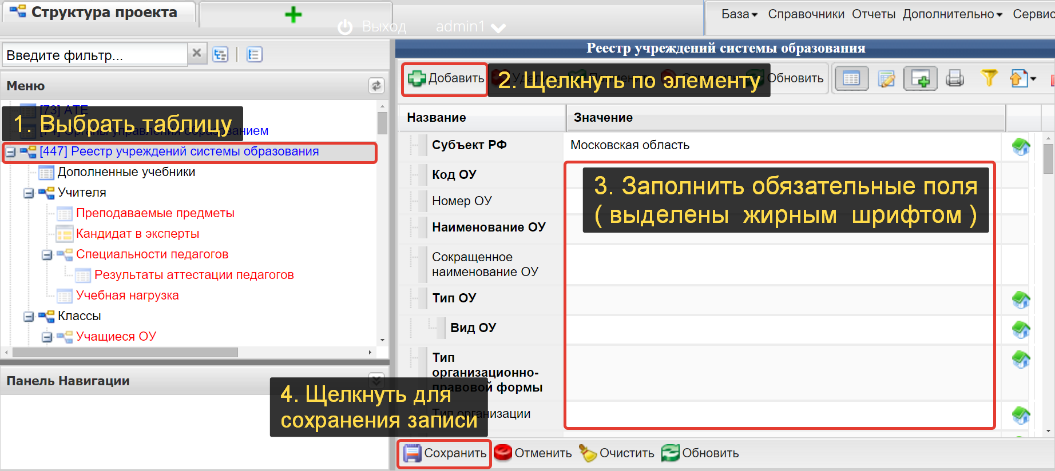

Рисунок 4.9. Добавление организаций в Реестр учреждений системы образования

#### Редактирование сведений об организации, уже внесенной в реестр

Для редактирования сведений об уже существующей в Системе образовательной организации, в ПМ «Администрирование и управление НСИ» необходимо выбрать в дереве таблиц таблицу Реестр учреждений системы образования (см. рисунок 4.10).

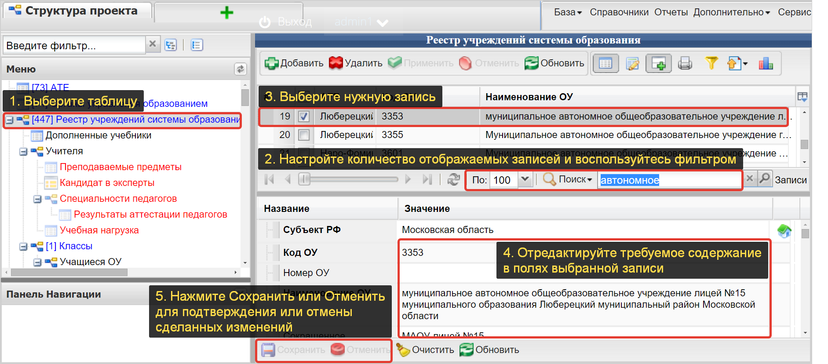

Рисунок 4.10. Редактирование сведений об образовательной организации

В окне со списком записей, выберите необходимую запись, содержащую сведения об образовательной организации. Так как в таблице *Реестр учреждений системы образования* содержатся записи о большом количестве учреждений, для ускорения и удобства поиска рекомендуется использовать фильтры.

При работе в онлайн версии воспользуйтесь панелью Поиск. В случае работы с автономным модулем нажмите на пиктограмму строки фильтра (см. рисунок).

После того, как найдена необходимая запись, выберите ее левой кнопкой мыши. В окне редактируемых полей появятся данные, относящиеся к выбранной записи. Убедитесь в том, что запись выбрана правильно (содержимое полей соответствует ожидаемым) и приступите к редактированию данных.

После окончания редактирования нажмите кнопку Сохранить.

|  |
| --- |
| Внимание! |
| В случае переименования, например, образовательной организации или органа исполнительной власти, рекомендуется не создавать новую запись, а отредактировать уже существующую, так как в этом случае не потребуется внесения данных заново. |

## Работа с ПМ «Муниципальный орган управления образованием»

ПМ «Муниципальный орган управления образованием» позволяет выполнять следующие действия:

* Внесение информации о планируемых на муниципальном уровне мероприятиях;
* Назначение образовательных организаций и отдельных учащихся на участие в мероприятиях;
* Определение среди перечня организаций муниципальной системы образования тех, кому предоставлена возможность выполнения функций муниципального центра оценки качества образования

Для создания и проведения мероприятия требуется зайти в таблицу *Контрольные и диагностические мероприятия* и создать запись о мероприятии (см. рисунок 4.11)

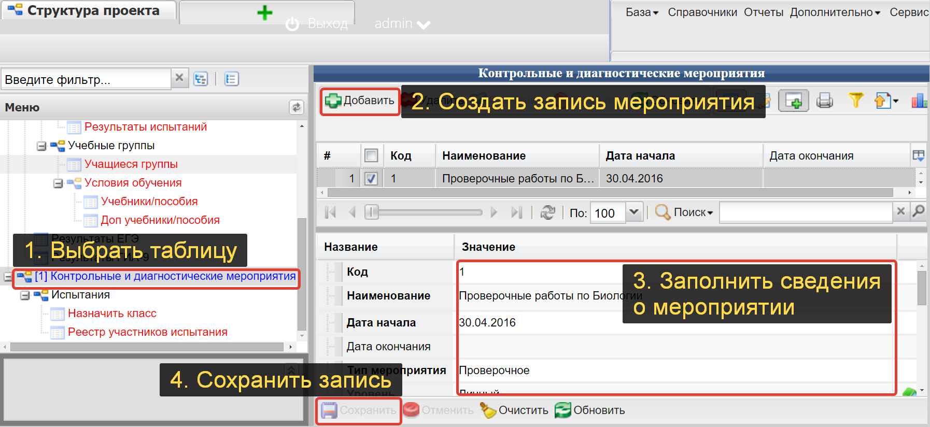

Рисунок 4.11. Создание мероприятия

После создания записи нужно заполнить поля таблицы, а именно:

* Код (например, порядковый номер)
* Наименование (Произвольно указывается название мероприятия)
* Дата начала/ Дата окончания (Указываются сроки проведения мероприятия)
* Тип мероприятия (выбрать из списка *Диагностическое* или *Проверочное*)
* Уровень мероприятия (указать *Муниципальный* или *Школьный*)
* Уровень тиражирования (указать на каком уровне будет осуществляться тиражирование КИМ)
* Уровень обработки (указать на каком уровне будут обрабатываться результаты)
* Технология обработки (выбрать каким образом будут проводиться испытания и заноситься в систему результаты тестирования)

Следующим шагом в планировании мероприятия является создание испытаний. Запись об испытании создается по рассмотренной ранее схеме (так же см. рисунок 4.12)

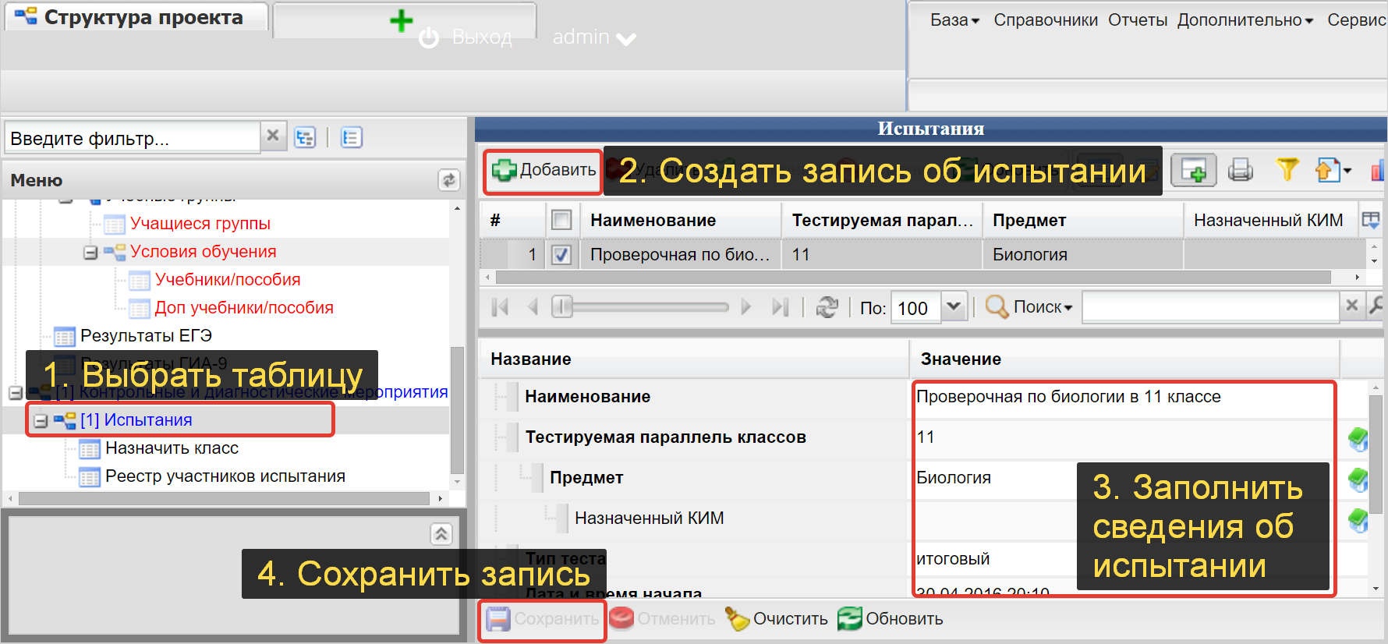

Рисунок 4.12. Создание испытания

Аналогично сведениям о мероприятии, вносятся сведения об испытании:

* наименование - указывается произвольно
* параллель - выбирается из списка целевая параллель
* тип теста по охвату материала
* дата, время начала и завершения испытания
* технология проведения тестирования (бланковое или компьютерное)
* назначенный КИМ - выбор теста из перечня существующих КИМ.

В поле *Технология проведения тестирования* выбирается способ проведения теста. Возможен выбор *компьютерного тестирования, бланкового тестирования (1 бланк), бланкового тестирования (комплект бланков)*.

При *компьютерном тестировании* испытуемые проходят тест на компьютере. В этом случае проверка ответов и формирование результатов тестирования осуществляются автоматически. Если тест содержит задания с открытыми ответами, то могут быть загружены отсканированные ответы, оформленные на бумаге или набранные на компьютере файлы в формате doc/pdf.

При *бланковом тестировании (1 бланк)* испытуемые получают распечатанные на бланках задания, а так же бланк, в который они заносят свои ответы. После проведения тестирования ответы с бланков заносятся в Систему либо вручную, либо при помощи сканирования с последующим автоматическим распознаванием в системе Биорг. В этом случае задания, предусматривающие развернутые открытые ответы не предусматриваются.

При *бланковом тестировании (комплект бланков)* испытуемые получают комплект бланков: Бланк №1 и Бланк №2. При этом один бланк для ответов будет таким же как и в *бланковом тестировании (1 бланк)*, а второй – для занесения открытых ответов.

Формирование выборки испытуемых производится при помощи таблиц  *Назначить школу* и *Назначить класс*. В случае использования таблицы таблиц  *Назначить школу* происходит фронтальное назначение классов относящихся у параллели, указанной в таблице *Испытания*.

Точечное назначение классов делается при помощи таблицы *Назначить класс*, в которой при создании записи какой класс и из какой школы будет назначен на испытания.

## Работа с ПМ «Образовательная организация»

ПМ «Образовательная организация» обеспечивает выполнение следующих функций

* 1. Ведение реестра классов и учеников
  2. Ведение реестра учителей, в том числе:
* Выбор из числа сотрудников организации кандидатов на выполнение функций педагогов-тестологов и экспертов
* Назначение педагогов-тестологов и экспертов на разработку и экспертизу КИМ образовательной организации
  1. Просмотр мероприятий общеобразовательной оргинизации, в том числе:
* Просмотр графика контрольных и диагностических мероприятий, запланированных на муниципальном и региональном уровне, в которых планируется участие общеобразовательной организации
* Старт внутришкольных диагностических и контрольных мероприятий
* Внесение информации о планируемых внутришкольных мероприятиях, проводимых с использованием Системы

### Ведение реестра классов и учеников

Реестр классов и учеников состоит из двух таблиц:

* Классы
* Учащиеся ОУ

В таблицу *Классы* в виде записей заносятся все классы образовательной организации. Порядок действий по заполнению таблицы представлен на рисунке.

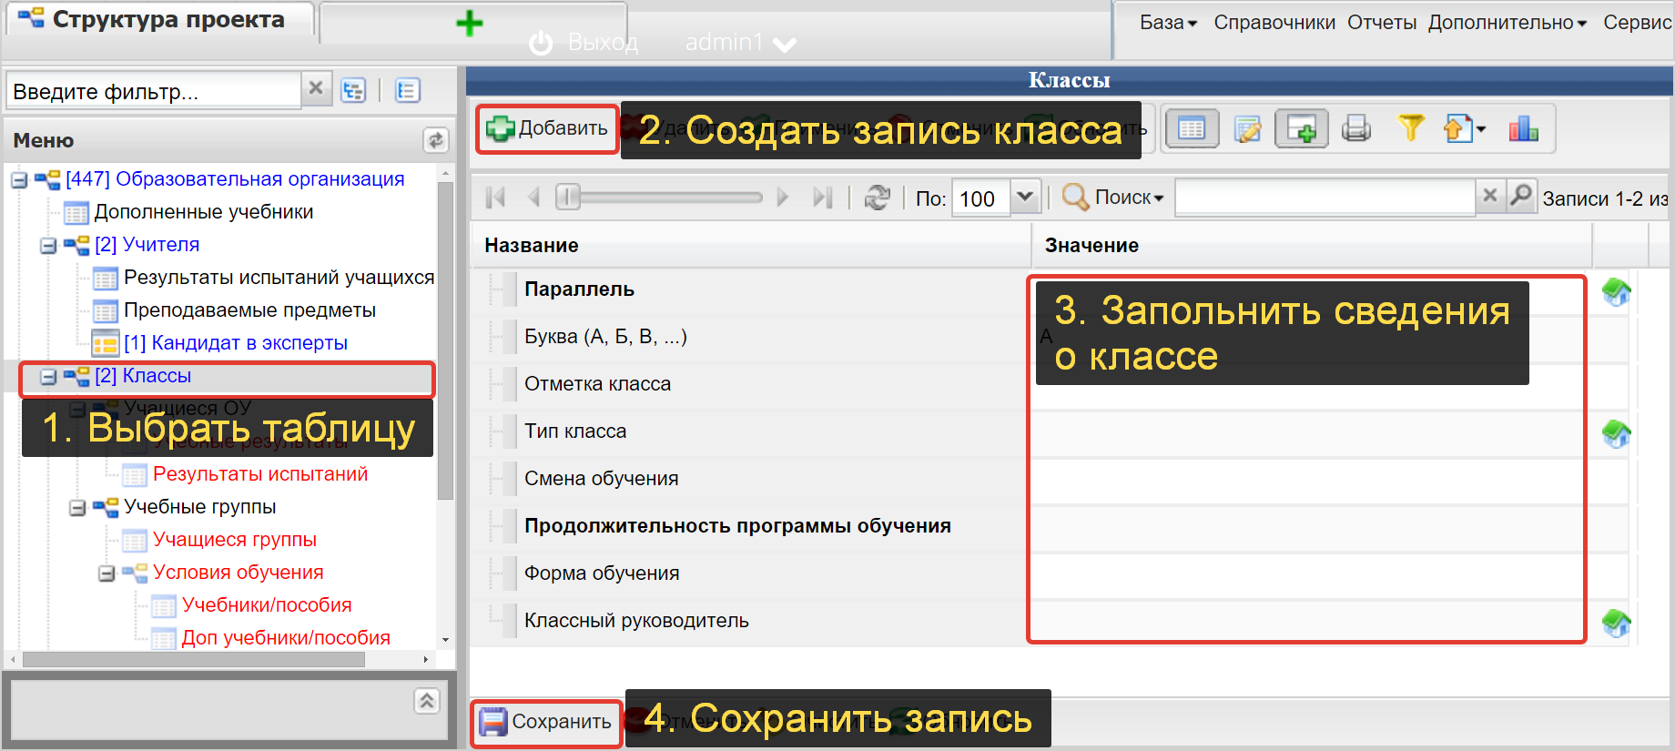

Рисунок 4.13. Редактирование таблицы Классы

Таблица Классы содержит следующие поля:

* Параллель (выбор из списка возможных).
* Буква (выбор из списка возможных).
* Отметка класса – используется для обозначения выпускных классов, участвующих в ЕГЭ и ОГЭ, а так же классов КРО и ОВЗ.
* Смена обучения (выбор из списка возможных).
* Продолжительности программы обучения (выбор из списка возможных).
* Форма обучения (выбор из списка возможных).
* Классный руководитель – выбор из списка учителей, внесенных в таблицу *Учителя*.

Рекомендуется заполнять все поля, обязательны к заполнению поля *Параллель* и *Продолжительность программы обучения*.

Таблица Учащиеся ОУ заполняется по тому же принципу. При заполнении учащихся важно правильно выбирать класс, в котором находится ученик. Для этого, находясь в таблице Классы в панели просмотра информации в табличной форме выбрать нужный класс и только потом переходить в таблицу классы (см. рисунок 4.14).

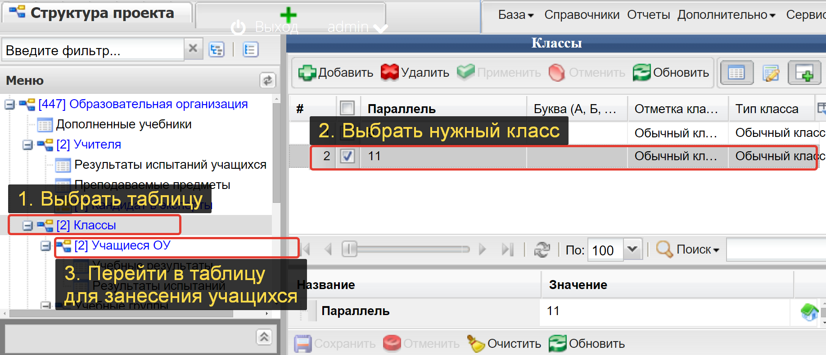

Рисунок 4.14. Переход к заполнению таблицы Учащиеся

### Ведение реестра учителей

Сведения о педагогическом составе вносятся в таблицу Учителя. Схема заполнения данных представлена на рисунке 4.15. Поля, названия которых выполнены жирным шрифтом, являются обязательными для заполнения.

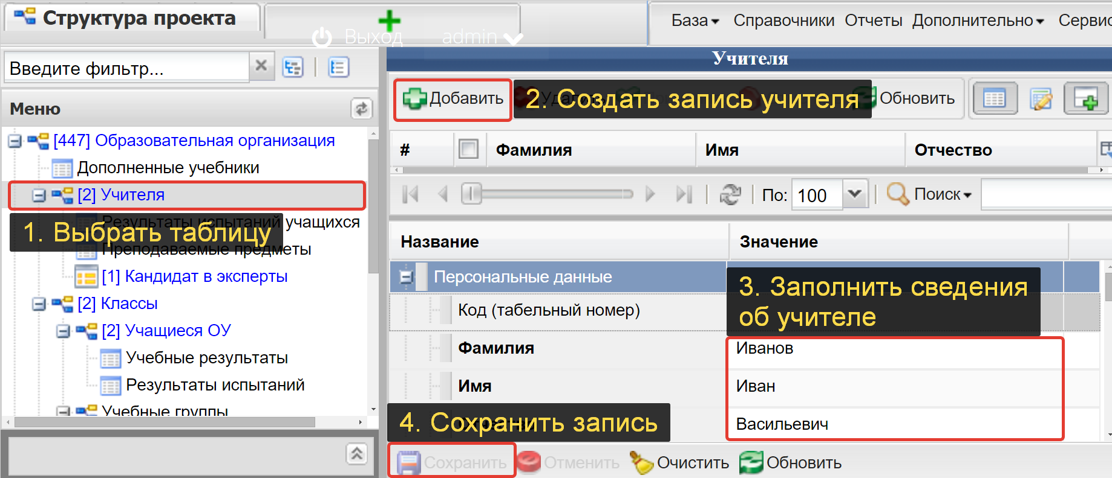

Рисунок 4.15. Заполнение данных о педагогах образовательной организации

Кроме того, у таблицы *Учителя* есть подчиненная таблица *Кандидат в эксперты*. При помощи выставления флагов в полях этой таблицы учителю можно предоставить права на разработку и экспертизу КИМ, проверку открытых заданий (развернутые ответы, т.н. часть «С»), а так же рекомендовать его на проведение экспертиз более высокого уровня. При выставлении допусков и рекомендаций учителям следует внимательно выбирать запись учителя в панели просмотра информации в табличной форме таблицы *Учителя* (см. рисунок 4.16).

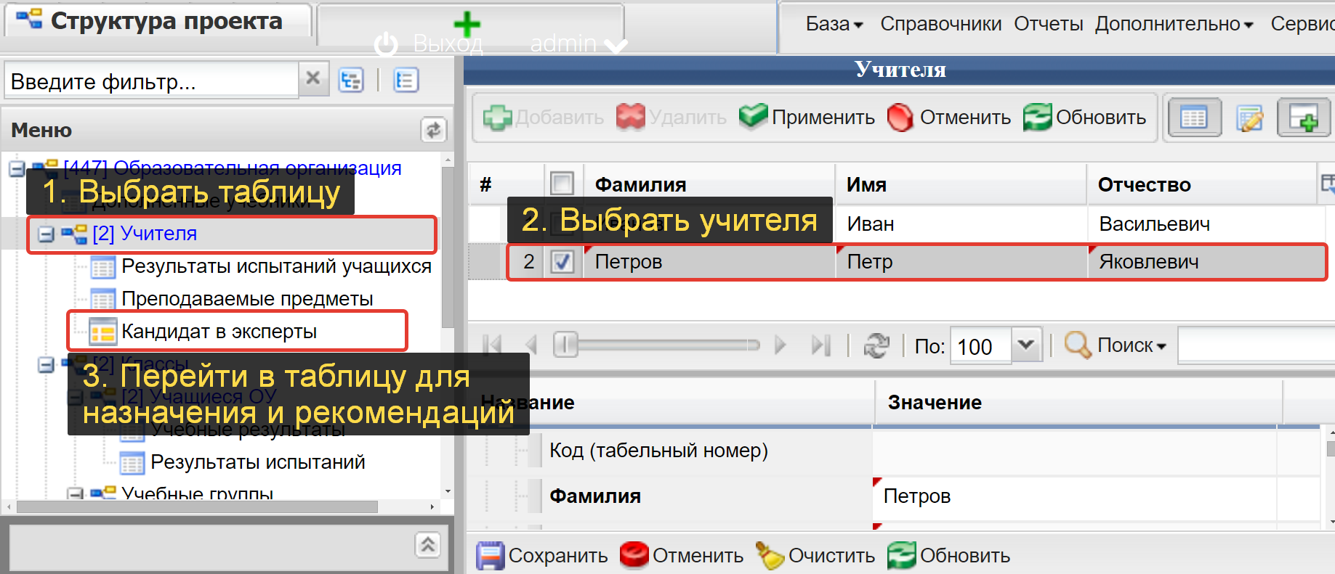

Рисунок 4.16. Переход к назначению выбранного педагога экспертом

### Проведение внутришкольных мероприятий.

Для создания и проведения внутришкольного мероприятия требуется зайти в таблицу *Контрольные и диагностические мероприятия* и создать запись о мероприятии (см. рисунок 4.17)



Рисунок 4.17. Создание внутришкольного мероприятия

После создания записи нужно заполнить поля таблицы, а именно:

* Код (например, порядковый номер)
* Наименование (Произвольно указывается название мероприятия)
* Дата начала/ Дата окончания (Указываются сроки проведения мероприятия)
* Тип мероприятия (выбрать из списка *Диагностическое* или *Проверочное*)

Значения таких полей как уровень мероприятия, уровни тиражирования и обработки на школьном уровне являются инвариантными. В случае, если мероприятие назначено вышестоящим органом, в поле *Центр оценки качества образования* будет указан инициировавший проверку ЦОК.

Следующим шагом в планировании мероприятия является создание испытаний. Запись об испытании создается по рассмотренной ранее схеме (см. рисунок 4.18)



Рисунок 4.18. Создание внутришкольного испытания

Аналогично сведениям о мероприятии, вносятся сведения об испытании:

* наименование - указывается произвольно
* параллель - выбирается из списка целевая параллель
* тип теста по охвату материала
* дата, время начала и завершения испытания
* технология проведения тестирования (бланковое или компьютерное)
* назначенный КИМ - выбор теста из перечня существующих КИМ.

В поле *Технология проведения тестирования* выбирается способ проведения теста (см. п. 4.2).

Формирование выборки испытуемых производится при помощи таблиц  *Назначить класс* и *Реестр участников испытания.*

В таблице таблиц  *Назначить класс* классы назначаются путем добавления записей с последующим указанием конкретного класса в соответствующем поле. Обратите внимание, что для выбора доступны только классы относящиеся к параллели указанной в испытании. Соответственно, для проведения теста в другой параллели, необходимо назначить для нее еще одно испытание в рамках создаваемого мероприятия.

Назначенные на прохождение теста учащиеся отображаются в таблице *Реестр участников испытания*. Индивидуальный подбор участников испытания осуществляется путем удаления не нужных испытуемых из *Реестра участников испытания*.

## Работа с ПМ «Разработка КИМ»

ПМ «Разработка КИМ» используется для создания и редактирования тестов.

Создание КИМ состоит из нескольких шагов:

1. Создание записи о новом КИМ.
2. Формирование вариантов теста.
3. Создание спецификаций заданий.
4. Загрузка заданий и ключей.

### Создание нового КИМ

Для создания нового теста необходимо перейти в таблицу «КИМ» и нажать на кнопку «Добавить» (см. рисунок 4.19)

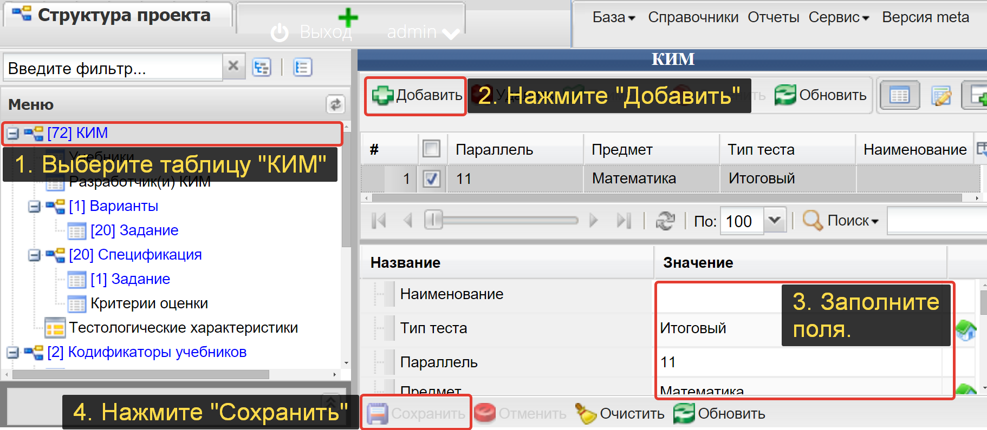

Рисунок 4.19. Создание записи нового КИМ

После этого требуется заполнить ряд полей:

* Наименование – заполняется произвольно. В качестве названия можно использовать, например, фамилию автора, номер версии, дату начала создания теста и т.д.
* Параллель – указывается параллель, для которой тест предназначен.
* Предмет – указывается предмет, знания по которому проверяются в тесте (выбирается из списка предметов).
* Статус – указывается этап, на котором находится создаваемый тест. В испытаниях уровнем выше школьного используются только тесты со статусом «Готов к использованию» и прошедшие содержательную, тестологическую и лингвистическую экспертизы. На школьном уровне статус готовности КИМ может быть выставлен без прохождения перечисленных выше экспертиз.
* Уровень КИМ – указывается уровень, на котором тест будет доступен для назначения в испытания.
* Спецификация – поле для загрузки файла со спецификацией теста. В этом файле для каждого задания указывается проверяемые элементы содержания обучения, требования к уровню освоения материала, уровень сложности заданий, максимальный балл за их выполнение. В качестве дополнительного параметра можно указать время, необходимое для выполнения каждого задания.
* Тип бланков – указывается на каких типах бланков будут оформляться ответы при прохождении теста. Одностраничные бланки используются для тестов с закрытыми заданиями (в том числе короткими открытыми). Многостраничные бланки используются для оформления развернутых ответов к открытым заданиям (часть «С»)

Загрузка файлов в Систему осуществляется в соответствии со схемой, представленной на рисунке 4.20.

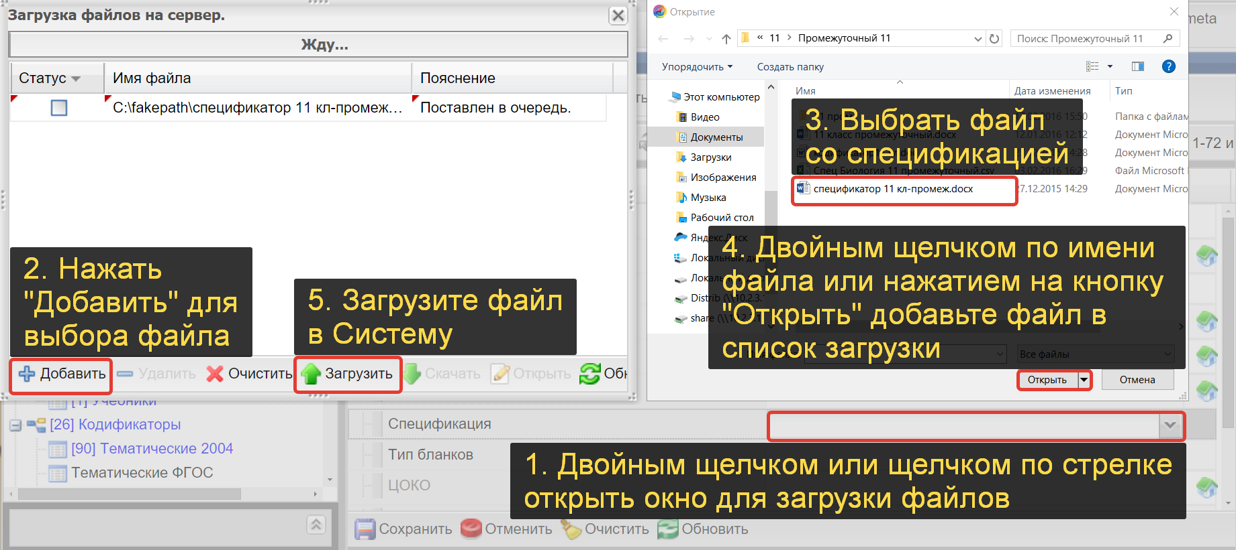

Рисунок 4.20. Загрузка документов в файловые поля

Нажмите кнопку *Сохранить* для подтверждения создания записи.

### Формирование вариантов теста.

После сохранения созданной записи (кнопка *Сохранить*), перейдите в таблицу *Варианты* (см. рисунок 4.21) и создайте новую запись. При редактировании уже существующего теста убедитесь, что в таблице КИМ у вас выбрана нужная запись.

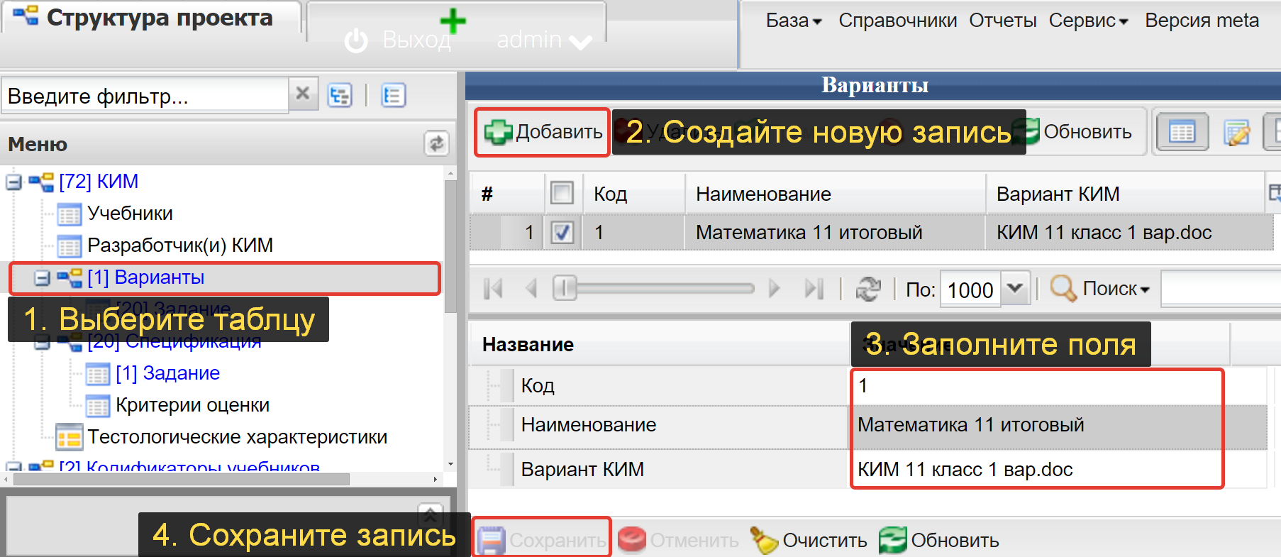

Рисунок 4.21. Внесение сведений о вариантах теста

Количество записей в таблице *Варианты* будет соответствовать количеству вариантов теста. Таким образом, если тест будет состоять из двух вариантов заданий, то и записей в этой таблице должно быть две.

Заполните поля в созданной записи:

* Код – это номер варианта.
* Наименование – используйте составное название Предмет-Класс-Форма
* Вариант КИМ - это файловое, в которое загружается электронный документ с полными текстами заданий выбранного варианта. Таким образом, если тест разбит на два варианта, то потребуется два файла с заданиями.

Нажмите *Сохранить* для сохранения записи о варианте теста.

### Создание спецификаций заданий

После создания требуемого количества вариантов перейдите в таблицу *Спецификация* (см. рисунок 4.22).

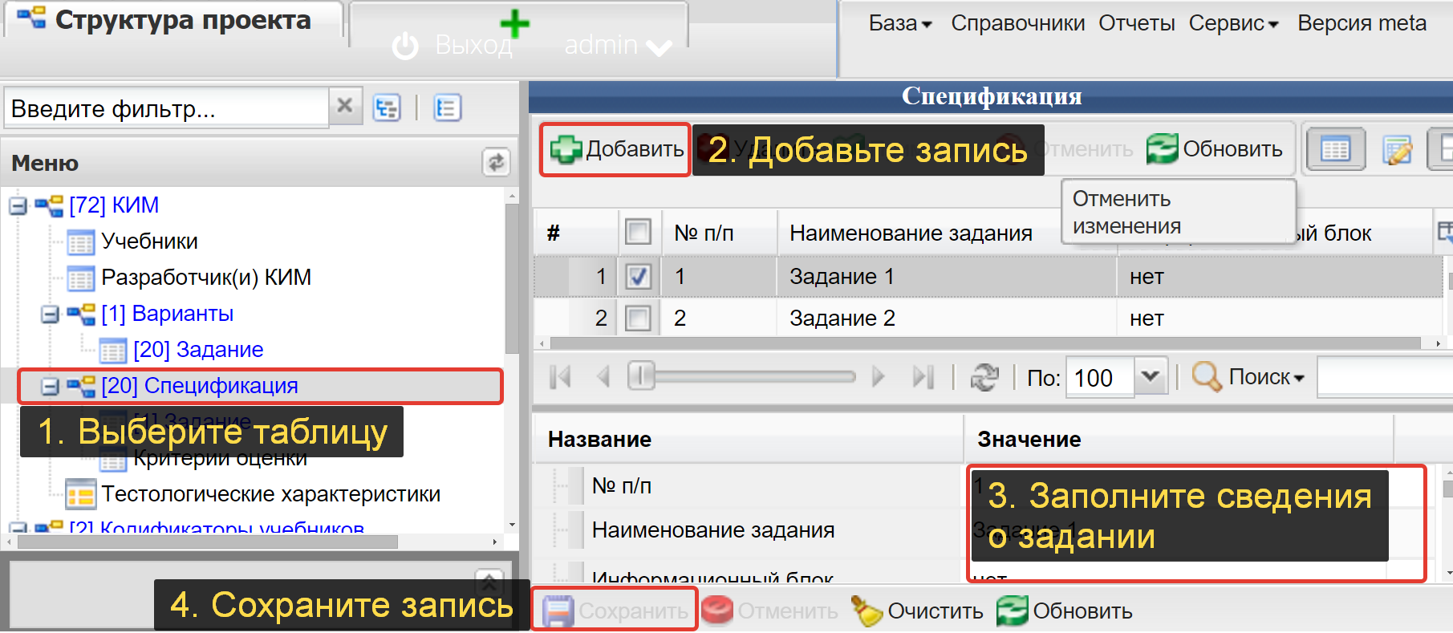

Рисунок 4.22. Спецификации заданий.

Записи в этой таблице соответствуют параллельным заданиям и информационным блокам теста. Таким образом, если тест состоит из десяти заданий и одного инфоблока, в таблице *Спецификация* должно присутствовать одиннадцать записей.

Для создания записей воспользуйтесь кнопкой *Добавить*. Обратите внимание, что номер по порядку (№ п/п) присваивается записям автоматически. Заполните остальные поля:

* Наименование задания – это тот текст, который будет отображаться в качестве номера задания в теле теста.
* Информационный блок – это логическое поле. Выставьте значение для него *Да* или *Нет*. Если выставлено значение *Да*, то при компьютерном тестировании после этого фрагмента в теле теста не будет предоставлено поле для ввода ответа.
* Проверяемые элементы содержания – здесь выполняется привязка к кодификатору элементов содержания, то есть какой раздел, тему, пункт учебной программы проверяет это задание. Кодификатор в меню выбора элементов содержания подставляется в зависимости от значений, указанных в таблице *КИМ* в полях *Параллель* и *Тип теста*. Подробнее о заполнении этого поля см. рисунок 4.23.
* Проверяемые требования к уровню подготовки – здесь выполняется привязка к кодификатору Требования к уровню подготовки. Это поле заполняется по тому же принципу, что и поле *Проверяемые элементы содержания*.
* Уровень задания – выберите сложность задания из предлагаемого списка (базовый, повышенный, высокий).
* Тип задания – выберите формат ответа на задания из предлагаемого списка (закрытые, открытые с кратким ответом, открытые). Закрытыми заданиями являются те, для которых в качестве ответа предлагается возможность выбора из предоставленного списка. Задания с открытым коротким ответом – это, например, расчетные задачи или задания на географические названия. Задания с открытыми ответами – это задания требующие развернутого ответа (по аналогии с частью «С» в ГИА).
* Стоимость – это максимально возможный балл за правильное выполнение задания.

После заполнения полей нажмите *Сохранить*. Обратите внимание, что заполнения сразу всех полей не требуется. Сохранив запись, вы можете вернуться к ее редактированию в дальнейшем. После редактирования записи так же требуется нажатие кнопки сохранения для подтверждения правки.

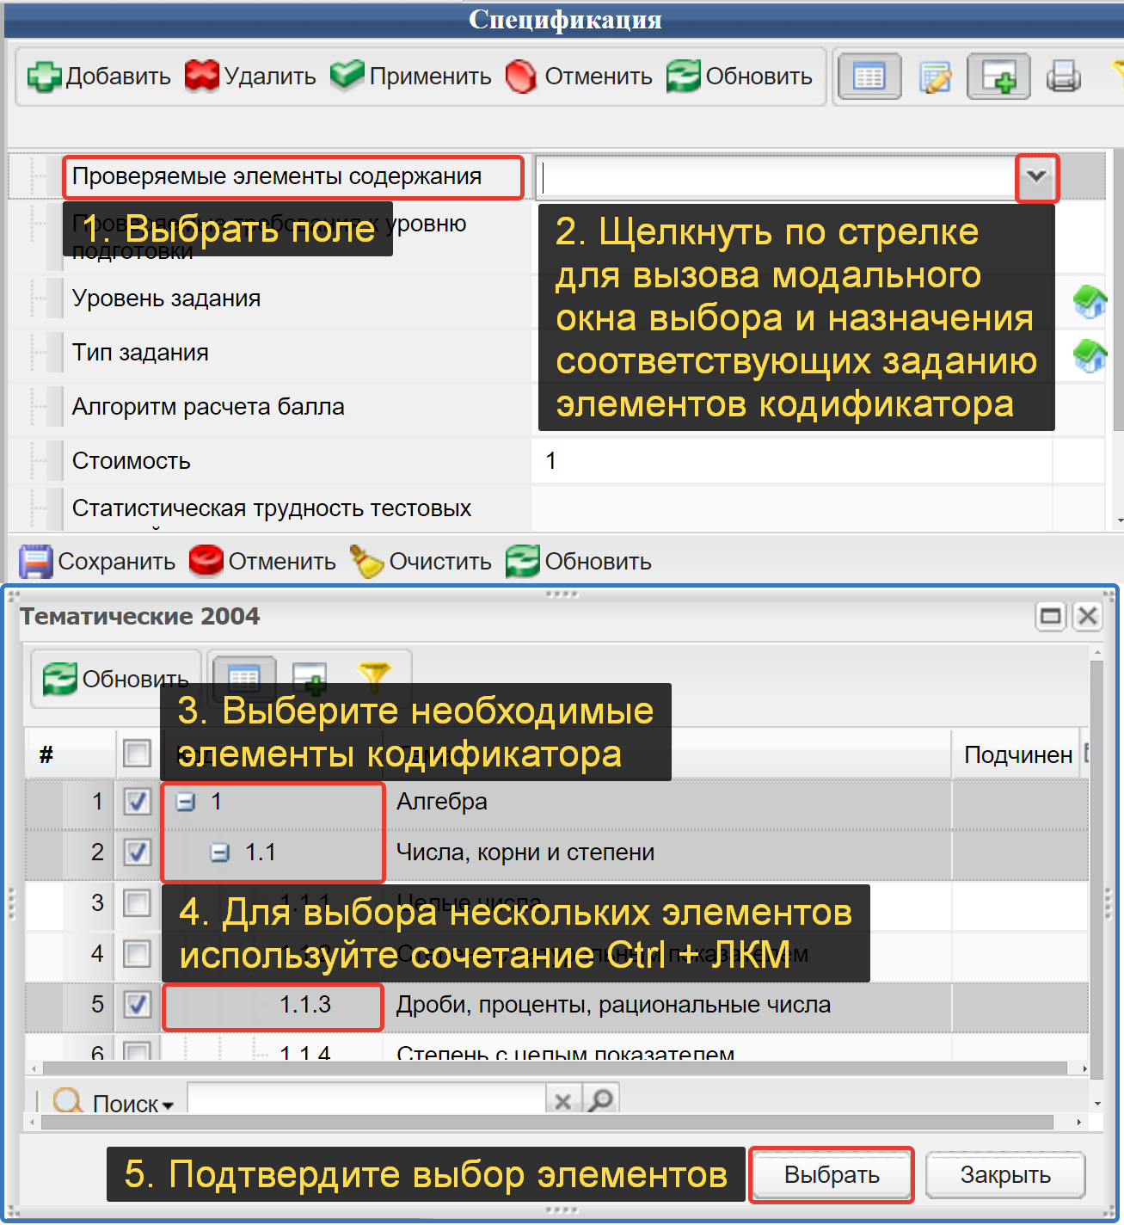

Рисунок 4.23. Привязка спецификации задания (заданий) к кодификатору

### Загрузка заданий

После создания спецификаций необходимо загрузить в систему тексты заданий. Каждое задание загружается в Систему как отдельный файл в формате *.doc (документ Word 97-2004). Если формат файла будет иным, то при автоматической компановке теста текст этого задания отображен не будет.

В том случае, если тест проводится по двум и более вариантам, одной спецификации может быть подчинено несколько заданий (по количеству вариантов).

Для загрузки задания необходимо: (см. рисунок 4.24) перейти в таблицу *Задание* и нажать на кнопку *Добавить* для создания записи. Обратите внимание, что поле Наименование заполняется автоматически, при этом само название получается из соответствующего поля таблицы *Спецификация*. Заполните следующие поля:

* Вариант – укажите к какому варианту теста относится это задание. Перечень вариантов формируется на основе записей таблицы *Варианты*.
* Исходный файл – это файловое поле. В него загружается электронный документ формата *.doc (документ Word 97-2004) содержащий только текст этого задания.
* Ключ (ответ) – это поле используется для занесения в Систему правильного ответа на загружаемое задание. Оно используется только для загрузки ответов на *закрытые* и *открытые с коротким ответом* задания.

Нажмите на кнопку *Сохранить* для подтверждения записи.

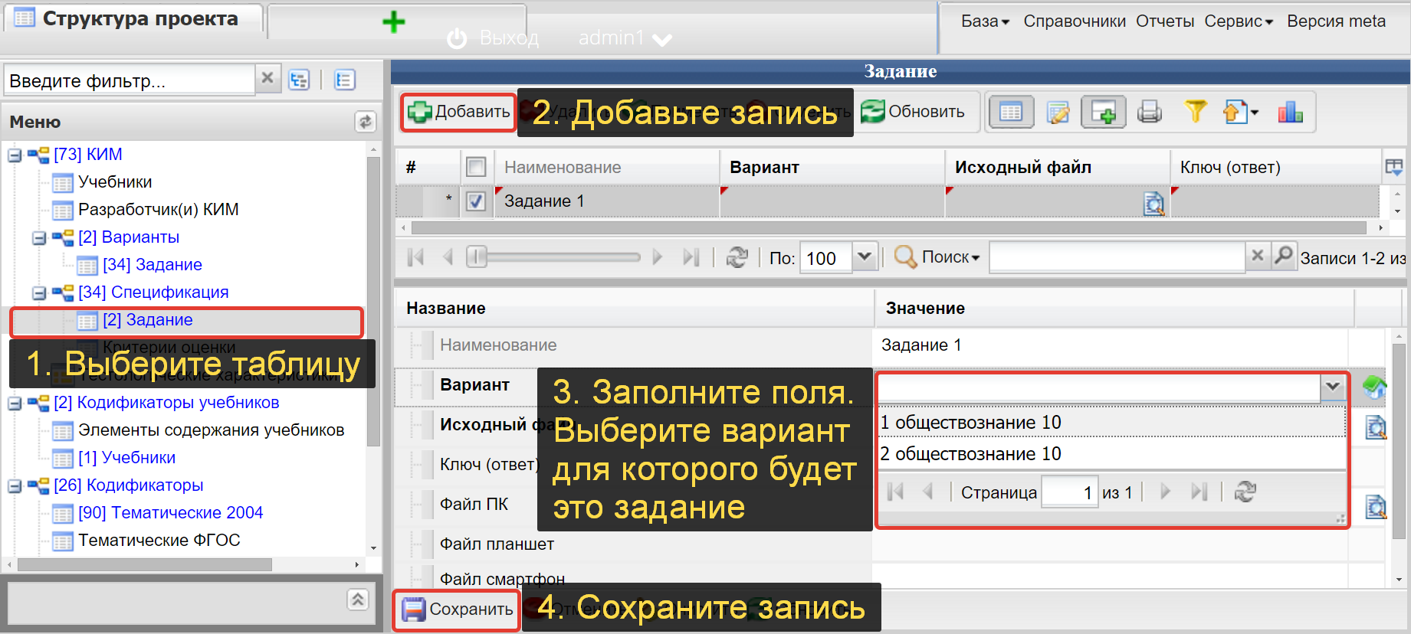

Рисунок 4.24. Загрузка заданий в Систему

В том случае, если загружается задание с открытым ответом (часть «С» в тестах ГИА), необходимо заполнить таблицу Критерии оценки. Эта таблица не используется для автоматической обработки результатов и предназначена для создания инструкций экспертам, занимающихся оценкой развернутых ответов. При этом идентификатор соответствует номеру критерия, наименование – названию критерия, максимальный балл – стоимость соответствия ответа данному критерию. В дальнейшем состав полей этой таблицы может быть расширен. Записи в этой таблице создаются на основе принципов рассмотренных выше.

# АВАРИЙНЫЕ СИТУАЦИИ.

Аварийной ситуацией является состояние Программы, при котором невозможно корректно выполнить (завершить) требуемое действие.

При возникновении аварийных ситуаций в работе с Программой необходимо сделать следующее:

* прекратить работу;
* записать сообщение, появившееся на экране;
* записать порядок действий, предшествовавших возникновению аварийной ситуации;
* сообщить в службу поддержки о возникновении аварийной ситуации.

Для сохранения диагностического сообщения, выданного системой на экран, необходимо выполнить следующие действия:

* нажать комбинацию клавиш <Shift> + <PrintScreen>, в результате чего образ экрана с диагностическим сообщением будет сохранен в буфере обмена данными операционной системы (ClipBoard);
* запустить редактор, поддерживающий вставку изображений (Microsoft Office Word, OpenOffice Writer, Paint, Gimp или т.п.);
* нажать комбинацию клавиш <Shift> + <Ins>, в результате чего содержимое буфера обмена будет выведено на рабочее поле редактора;
* сохранить файл.

# РЕКОМЕНДАЦИИ ПО ОСВОЕНИЮ

## Общие рекомендации

При работе с однотипными данными следует помнить, что вы заполняете сведения в полях тех таблиц, которые выбраны в соответствии с выбранными записями иерархически вышестоящих таблиц (например, см. рисунки 4.14 и 4.16 данного руководства). Таким образом, если вы заносите в Систему списки учащихся, убедитесь, что в вышестоящей таблице Классы выбрана запись нужного класса. В ином случае загружаемые данные могут оказаться подчиненными другой записи, то есть внесенные записи учеников будут находиться в другом классе.

При работе с системой следует учитывать, что в дереве красным цветом таблицы помечаются в том случае, если в родительской таблице иерархической ветки отсутствуют записи (см. рисунок 4.25).

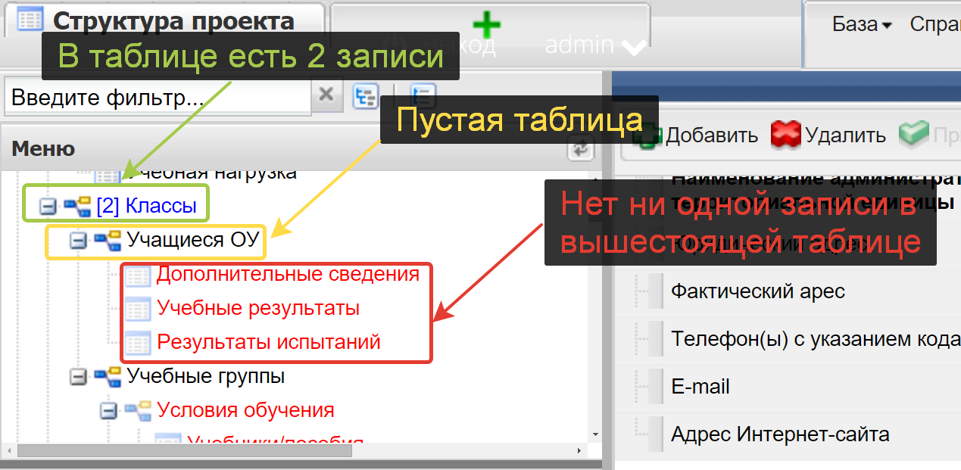

Рисунок 4.25. Пример заполненных и незаполненных таблиц

В случае, если при работе с Системой заведомо заполненные таблицы выглядят пустыми или в дереве таблиц подсвечены красным цветом (см. рисунок 4.25) необходимо очистить кэш браузера. Для этого в меню Сервис выберите Очистить кэш или в адресной строке набрать http://wp.dit.edu-soft.ru/index/clean

При занесении данных помните, что таблицы с незаполненными обязательными полями не сохраняются. При этом Система выдает сообщение об ошибке (см. рисунок 4.26).

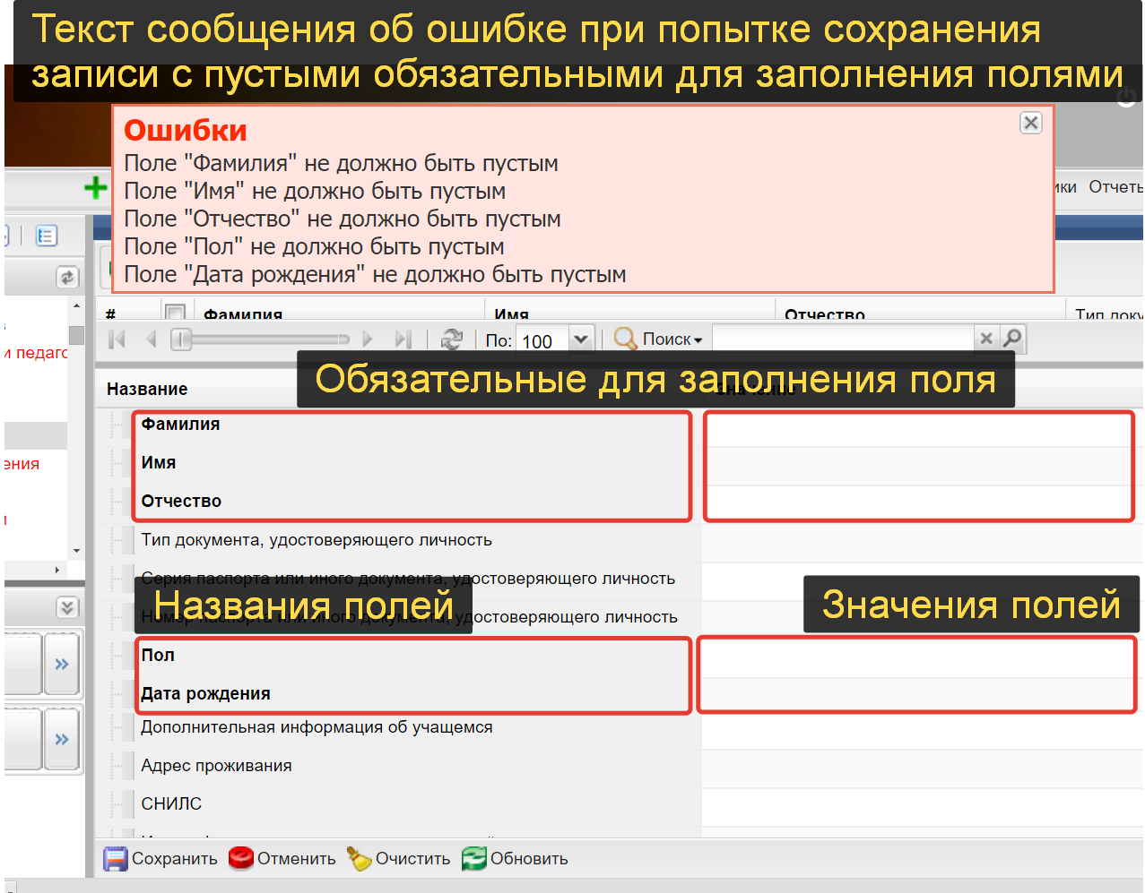

Рисунок 4.26. Попытка сохранения записи с пустыми обязательными полями

Для ускорения поиска нужных записей используйте фильтры (см. рисунок 4.10 пункт 2 данного руководства).

## Контрольные примеры

В качестве контрольных примеров рекомендуется выполнить операции, описанные в пунктах 3.2.1, 4.1-4.4 настоящего документа.